[同济大学附属第十人民医院泌尿外科主任2023年Experimental & Molecular Medicine论文被关注](https://mp.weixin.qq.com/s?__biz=MzkyODUyMDc5MQ==&mid=2247500711&idx=4&sn=ba7735e7767a90e0573481392b8ae678)

[天眼学术](javascript:void(0);)2025-04-05 00:14:15湖南

《Experimental & Molecular Medicine》2023 Jun;55(6):1258-1271.

doi: 10.1038/s12276-023-01010-3

#1***Chrysochromulina throndsenii***于2025年4月发表评论

从另一篇文章中复制图像

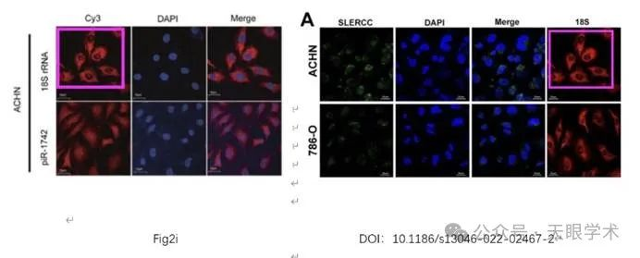

#2**Wei Li**于2025年4月发表评论

#1回复：感谢您提请我们注意此事。这两项癌症研究是我们团队在同一研究期间完成的平行项目。在审查原始数据后，我们确认，所讨论的图像代表了在ACHN肾癌细胞中使用18s探针进行FISH实验的空白阳性对照，与任何基因敲除或药理学干预无关。这张图片并不影响文章的科学结论，我们适当引用了相关工作（doi:10.1186/s13046-022-02467-2）。我们衷心感谢您的严格审查，这将进一步增强我们研究的稳健性。

衔接：

https://pubmed.ncbi.nlm.nih.gov/37332045/

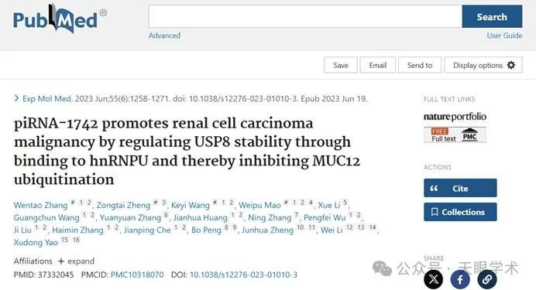

作者简介：

姚旭东，男，博士，主任医师，教授 ，博士研究生导师，同济大学附属第十人民医院泌尿外科主任。中华医学会泌尿外科分会肿瘤学组委员，《中华泌尿外科杂志》常务编委 ，中国临床肿瘤学会（CSCO）尿路上皮专家委员会常务委员、前列腺癌疾病委员。1990年内蒙古医学院医疗系本科毕业，以优秀毕业生留校附属医院泌尿外科。2002年毕业于天津医科大学泌尿外科研究所，获医学博士学位。2002年末进入复旦大学泌尿外科博士后流动站工作。研究方向：膀胱癌临床研究及发病机制研究、前列腺癌早期诊断和预后分子瘤标研究、以及前列腺癌发生发展基础研究。擅长对膀胱癌、前列腺癌、睾丸癌以及肾肿瘤、肾上腺肿瘤、腹膜后肿瘤的诊断与综合治疗。开展泌尿外科高难度手术如下腔静脉瘤栓取出术等。参与编写《医学研究生入学考试精要丛书-肿瘤学》复旦大学出版社 2005年；参与编写《前列腺癌-诊断与外科治疗》人民卫生出版社 2004年；参与编写《外科急症》内蒙古出版社 2000年。参与编写《中国罕少见疾病的诊断和治疗》人民卫生出版社 1999年。

评论衔接：

https://pubpeer.com/publications/130DCDADFFD91947CA357A30DA63F5#0

免责声明：

本报道中的信息均来源于学术网站及已公开资料，我们对其准确性及完整性不做任何保证。如果有任何纰漏或不实之处，请通过QQ 642007239与我们联系。